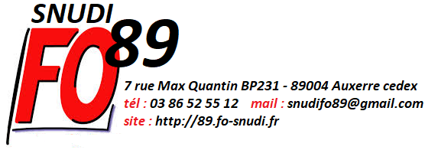

INVITATION
Réunion d'Information Syndicale
(à déduire des heures d’animation pédagogique)
Mardi 17 Mars 2019 de 12h00 à 13h30
à l’école Joubert de Villeneuve sur Yonne

Le ..........................
Mme. M. .................................
Ecole : .....................................

AVIS de participation à une réunion d’Information Syndicale

A Madame l’Inspectrice, Monsieur l'Inspecteur
de l’Education Nationale Circonscription
de.............…............................................

Décret 447 du 23 mai 1982, arrêté du 29 août 2014 et circulaire n°2014-120 du 16 septembre 2014 relatifs aux modalités d’application aux personnels relevant du ministère de l’éducation nationale.

J’ai l’honneur de vous informer de ma participation à une réunion d’Information
Syndicale organisée par le SNUDI-FO89 le
........................................, de........……………….........., à .............................
(date) (horaires) (commune)

En conséquence,
- je ne serai pas présent(e) lors de la réunion suivante :
...........................................................................................................................
- je vous informerai ultérieurement de la réunion à laquelle je ne participerai pas.
- je n'effectuerai pas mon service d’enseignement lors des horaires de la réunion.

Signature

